Bel Amri Marwen

Licence fondamentale en gestion - finance
§marwenbelamri30@gmail.com \(+216 28.281.777 ,Nabeul

FORMATIONS

2011–2014: faculté des sciences économique et de gestion sousse
Licence fondamentale en gestion - finance
2010: Lycée 20 mars korba

Baccalauréat en Economie et Gestion

EXPERIENCES PROFESSIONELLES

01/07/2017 jusqu’à présent: responsable achat et patrimoine (SEMOS Service de gardiennage)
- Gestion des circuits des CB
- Gestion des PV de réunion
- Gestion des besoins internes et externes
- Gestion et suivie des commandes
- Gestion des porte feuilles fournisseurs
- Homologation des fournisseurs
- Gestion du parc auto (affectation , réparation..etc )
- Gestion et suivie des entretiens véhicules
- Gestion et suivie dossiers assurance et sinistres
- Supervision magasin et gestion du stock
- Passation factures et suivie règlement fournisseurs
- Gestion dossiers gasoil
- Suivie véhicules (circuits ,consommation gasoil , dispatching parc )
- Participation à l’amélioration du service
- Réduction des e-mails type aux clients
- Formation des chefs de brigade
- Documentation

01/12/2016-31/03/2017 :Assistant de direction (centre de loisirs ALBARAKA )
•
- Gestion du pointage du personnel
- Documentation
- Gestion des bons de commande
01/02/2015-31/10/2015 : STAGE SIVP STE GENERALE DU TOURISME ( NOZHA BEACH )
- Caissier génerale (lounge bowling )
- Gestion des caisse
- Gestion du stock

Certificats :
- 2020 : certificat de fabrication detergents et produit de nettoyage ( spectrum training center STC )

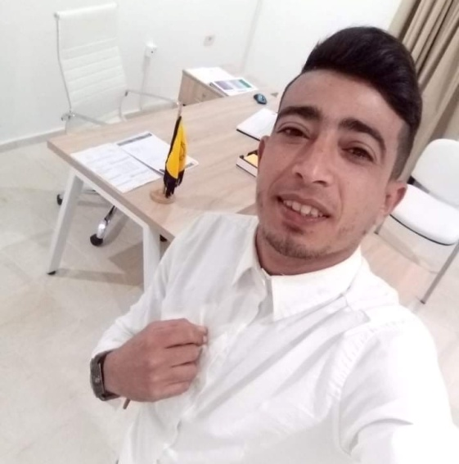

COMPETENCES

Logiciels : ATSPRO (GPRS)

Microsoft Office

LANGUES

Arabe ○○○○○

Français ○○○○○

Anglais ○○○○○

CENTRES D’INTERET

- La lecture
- Jeu de reflection
- Cinema
- Art

